Генетические алгоритмы оптимизации

ГА моделирует процессы природной эволюции и относятся к глобальным методам поиска.
ГА обладают следующими свойствами:
- Поиск решения с помощью ГА основан на оптимизации случайно заданного не одного, а множества решений.
- ГА относятся к эвристическим методам оптимизации, поскольку он гарантирует нахождение строгого решения: это решение либо близко к глобальному, либо субоптимальное.
- При реализации ГА материалами исследования являются закодированные структуры (символьные модели), а не совокупность параметров объекта.
- Для оценки пригодности решения используется специальная функция – функция полезности (фитнесса). Одновременно с её введением формируется "правило выживания решений".
- В процессе поиска решений используются вероятностные, а не детерминированные характер вывода условий для отбора решений на каждом шаге.
- ГА позволяет устранить недостатки BP.

Суть генетического алгоритма

ГА основаны на генетических процессах биологических организмов: биологические популяции развиваются в течение нескольких поколений, подчиняясь закону естественного отбора, открытому Чарльзом Дарвином. Основной принцип - "выживает сильнейший". В ГА используются биологические понятия, отражается развитие живого организма в природе.
Генетическим алгоритмом называется следующий объект:
ГА( Р°, r, l, sl, Fit, cr, m),
где ГА – генетический алгоритм;
Р° – исходная популяция;
r – количество элементов популяции;
l – длина битовой строки, кодирующей решение;
sl – оператор селекции;
Fit – функция фитнесса (функция полезности), определяющая «пригодность» решения;
cr - оператор кроссинговера, определяющий возможность получения нового решения;
m – оператор мутации;
ot – оператор отбора.
Будем считать, что область поиска решения D задачи однокритериального выбора является конечным множеством решений, в котором каждое допустимое решение XD является n-мерным вектором 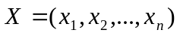.
Наименьшей неделимой единицей биологического вида является особь 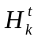 (k – номер особи, t – момент времени эволюционного процесса).
Аналог особи в задаче оптимизации: произвольное допустимое решение XD ().
Вектор X - это наименьшая неделимая единица, характеризующая в экстремальной задаче внутренние параметры объекта оптимизации на каждом t-м шаге поиска оптимального решения, которые изменяют свои значения в процессе минимизации некоторого критерия оптимальности J(X).
Интерпретация качественных признаков проводится в терминах хромосомной наследственности.
В качестве гена (единицы наследственного материала, ответственного за формирование альтернативных признаков особи) принимается бинарная комбинация h.
h определяет фиксированное значение параметра x_{i} в двоичном коде.
Особь характеризуется п генами, каждый из которых отвечает за формирование целочисленного кода соответствующей переменной.
Тогда структуру битовой строки можно интерпретировать хромосомой, содержащей п сцепленных между собой генов.
Локус – местоположение i-го гена в хромосоме.
Аллель h – значение i-го гена в хромосоме.
Хромосома, содержащая в своих локусах конкретные значения генов, называется генотипом (генетическим кодом). Генотип содержит всю наследственную генетическую информацию об особи. Конечное множество всех допустимых генотипов называют генофондом.
При взаимодействии особи с внешней средой ее генотип порождает фенотип 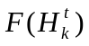.
Фенотип можно оценить количественно с помощью функции приспособленности к внешней среде (функции фитнесса).
Фитнесс Fit() каждой особи равен численному значению функции J(X), вычисленной для допустимого решения XD (). Чем больше значение функции финтесса при решении задачи нахождения max J(X), тем лучше особь приспособлена к внешней среде.

Генетический алгоритм используется в тех случаях, когда:
- необходимо найти один или несколько глобальных экстремумов;
- представление параметров описания объектов может быть как в непрерывном, так и в дискретном (или даже в словесном) виде.
Поэтому целесообразно для решения определённых прикладных задач формировать свой генетический алгоритм.
ГА относится к эвристическим методам, так как его сходимость в математическом смысле для всех типов задач не доказана.

Схема генетического алгоритма

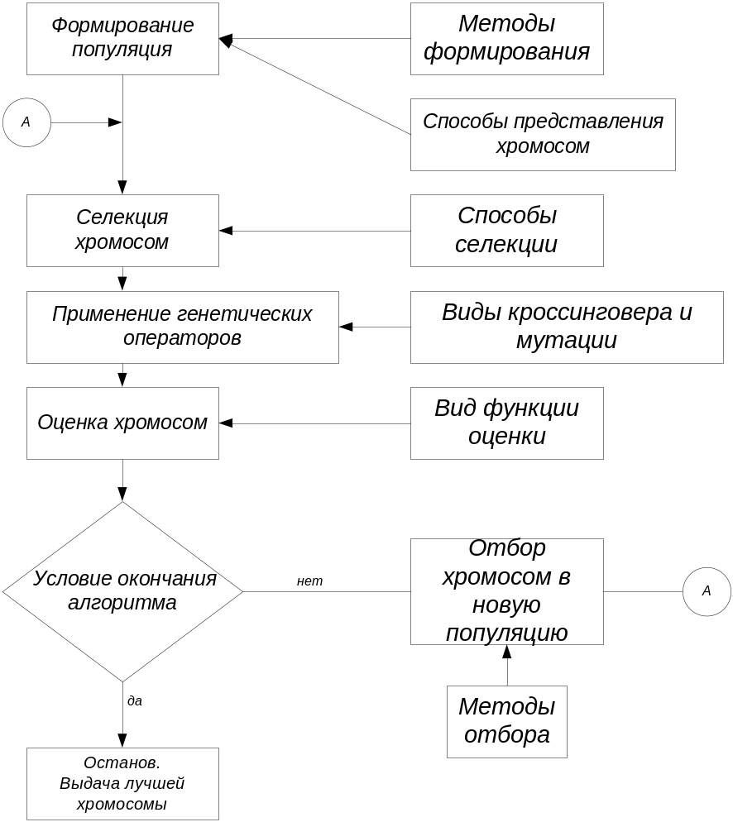

Методы формирования популяции

Совокупность особей 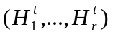образует популяцию 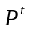 (численностью r). Эволюция популяции рассматривается как чередование поколений. Номер поколения отождествляется с моментом времени t = 0,1,...,Т, где Т — жизненный цикл популяции, определяющий период ее эволюции. Совокупность генотипов всех особей образует хромосомный набор, который полностью содержит в себе генетическую информацию.
Наиболее известны три метода формирования популяции:
- метод "одеяло" – известны все решения, среди них с помощью генетического алгоритма находят наилучшее;
- метод "дробовик" – случайным образом формируется множество решений;
- дублируется (улучшается) уже известное решение.

Способы представления хромосом:
- представление возможных решений в виде двоичных строк (предложен Холландом, классический способ). При использовании двоичных строк наблюдается преждевременная сходимость (стагнация) – попадание в ловушку (локальный минимум). Необходимо генетическое разнообразие, а с другой стороны при работе алгоритма требуется сохранять наилучшего решения с точки зрения функции оценки.
- представление хромосом в виде вещественных чисел.
- представление хромосом с помощью кода Грея.
Селекция sl хромосом связана с выбором пары хромосом из популяции с целью аккумуляции всех лучших функциональных признаков, имеющихся в популяции.
Существует несколько способов селекции:
- лучший с лучшим (сохранение лучшего решения);
- лучший с худшим (получение генетического разнообразия);
- случайный выбор.
Скрещивание осуществляется с помощью двух генетических операторов:
- Оператор кроссинговера.
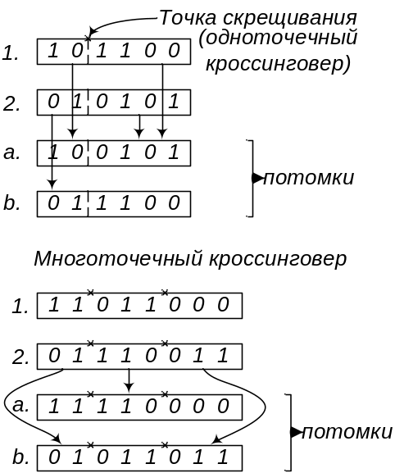
- Оператор мутации.
Применяется для предотвращения потери важного генетического материала в процессе биологической эволюции.
Мутация m – изменение части хромосомы с целью получения другого решения.
Для двоичного представления меняется один из разрядов (0 на 1 или 1 на 0). Мутация, при которой меняется только один ген, называется генной. Существует хромосомная мутация.
В результате применения генетических операторов получаем новую популяцию (родители, потомки и мутанты).
Для сохранения популяции используется естественный отбор. Необходимо оценить все хромосомы популяции. Для этого используется функция оценки или функция фитнесса.
Функция фитнесса должна быть выражена в терминах фенотипа (а не генотипа).
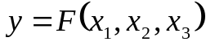.
Каждая переменная (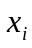) должна быть представлена в явном виде.
Функция фитнесса – оценочная функция (оценивает значимость хромосомы для популяции).
Виды функции оценки:
- аналитический вид;
- специальные программы;
- НС.
Обычно при работе генетического алгоритма размер получившейся популяции усекается до первоначального размера.
Заканчивается работа алгоритма:
- при нахождении хромосомы заданного вида;
- при завершении определённого числа итераций.

Иллюстрация работы генетического алгоритма

- Условие. Даны два числа. Найти число, содержащее наибольшее число единиц.
Решение.
Сформируем восемь хромосом:
Случайным способом сформируем популяцию, состоящую из восьми хромосом.

111001100101 | H₁ | 7
011011100100 | H₂ | 6
101100111110 | H₃ | 8
010011000000 | H₄ | 3
011101000000 | H₅ | 4
100011001001 | H₆ | 5
101110111010 | H₇ | 8
000010111100 | H₈ | 5
Начальная популяция.
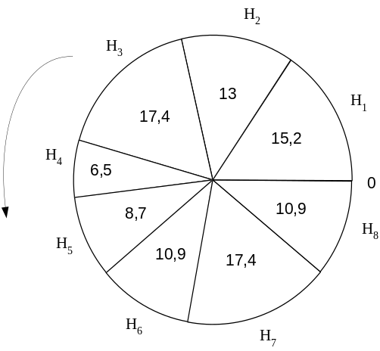
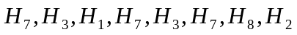
Случайным образом сформируем пары для скрещивания:
В результате применения одноточечного кроссинговера получаем следующие значения:
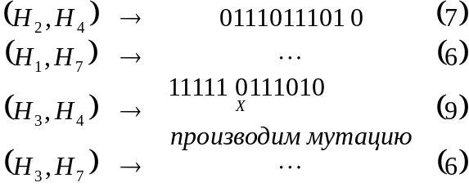
- Условие. Необходимо раскрасить граф в три цвета: красный (к), синий (с), жёлтый (ж).
Решение.
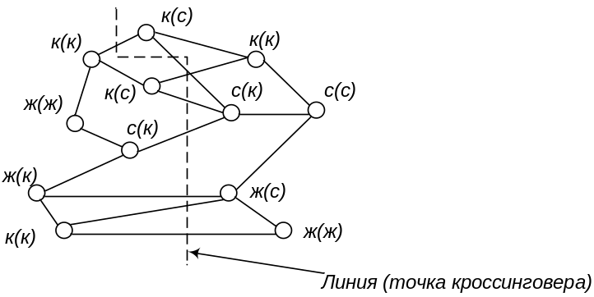

Критерий отбора в новую популяцию: из всех возможных вариантов раскраски в новую популяцию попадают те варианты, которые имеют наибольшее число удовлетворительных рёбер (соединяющих вершины различных цветов).
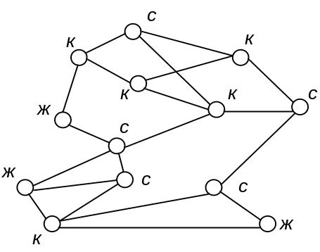

Особенности реализации генетических алгоритмов

Кодирование параметров ГА:
- Двоичное кодирование строк.
- Использование вещественных чисел.
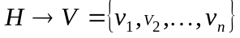,
где n – количество параметров, которыми описывается объект
Каждому параметру 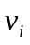 соответствует двоичный код (вещественное число).
Хромосома H – цепочка двоичных кодов.
Для повышения помехоустойчивости кодирования хромосом используется код Грея:

цифра | двоичный код | код Грея
0 | 0000 | 0000
1 | 0001 | 0001
2 | 0010 | 0011
3 | 0011 | 0010
4 | 0100 | 0110
5 | 0101 | 0111
6 | 0110 | 0101
7 | 0111 | 0100
8 | 1000 | 1100
9 | 1001 | 1101
10 | 1010 | 1111
11 | 1011 | 1110
12 | 1100 | 1010
13 | 1101 | 1011
14 | 1110 | 1001
15 | 1111 | 1000

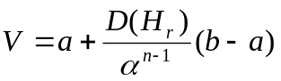
a и b – границы отрезка, включающие в себя значения варьируемого параметра V
D(H_{r}) - кодирующая функция
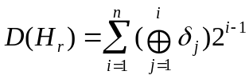
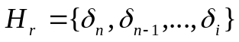
Код Грея характеризуется значительной помехоустойчивостью, поэтому его применяют при реализации ГА.
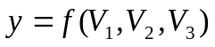
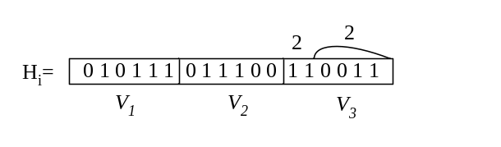
Модификация основных параметров ГА

Модификации оператора селекции:
- На основе рулетки.
Каждой хромосоме соответствует своя зона (сектор) рулетки.
- На основе заданной шкалы.
Сначала вся популяция упорядочивается, затем каждой хромосоме ставится в соответствие определённое число, например, значение функции нормализованного фитнесса:
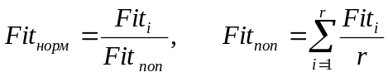 , где r – число членов популяции
- Элитная селекция.
Вся популяция упорядочивается по значениям функции фитнесса и затем выбирается k лучших хромосом, которые скрещиваются. Этот способ может привести к преждевременной сходимости, поэтому наряду с элитной селекцией применяется механизм «встряхивания» (то есть убирается l лучших хромосом, а на их место ставятся l худших или случайных).
- Турнирная селекция.
Выбирается k лучших хромосом, среди них осуществляется скрещивание.
- Схема рекомбинации.
Заключается в использование хромосом, значительно отличающихся друг от друга.

Модификации оператора кроссинговера:
- Многоточечный кроссинговер.
H₁ | 0 0 1 1 0 1 0 1
H₂ | 1 0 1 0 1 0 1 0
H₁’ | 0 0 1 0 0 1 1 0
H₂’ | 1 0 1 1 1 0 0 1
H₁ | 0 0 1 1 0 1 0 1
H₂ | 1 0 1 0 1 0 1 0
H₁’ | 0 0 1 0 1 0 1 0
H₂’ | 1 0 1 1 0 1 0 1

Замечание. Не рекомендуется применять большое число точек разрезания, так как это может привести к потере нужных свойств.
- Порядковый кроссинговер.
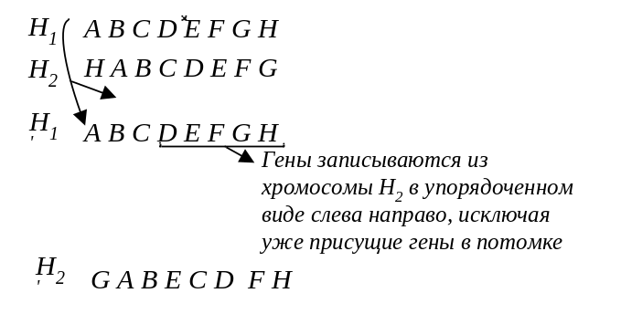
- Частично соответствующий кроссинговер:
- точка кроссинговера выбирается случайно.
- производится анализ соответствия сегментов первого и второго родителя.
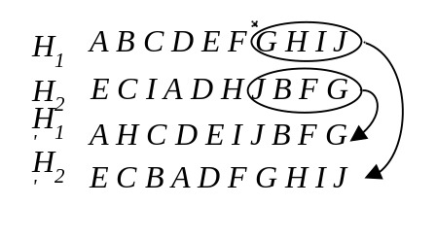
4. Циклический кроссинговер.
При решении задач комбинаторной оптимизации стоит проблема нахождения допустимого решения.
H₁ 1 2 3 4 5 6 7 8 9 10
H₂ 5 3 9 1 4 8 10 2 6 7
Формируют пути, которые позволяют установить соответствие между генами двух рассматриваемых хромосом.

- (1,5), (5,4), (4,1)
- (2,3), (3,9), (9,6), (6,8), (8,2)
- (7,10), (10,7)

H/ 5 3 9 1 4 8 10 2 6 7

5. Универсальный кроссинговер.
Точка кроссинговера не указывается, а задается маска, которая участвует в получении хромосом.

H₁ 0 1 1 0 0 1
H₂ 0 1 0 1 1 1
маска 0 1 1 0 1 0 → случайным образом с вероятностью 0.5
H₁/ 0 0 0 0 1 1
H₂/ 0 0 1 1 0 1

6. «Жадный» кроссинговер.
За один эксперимент находится лучшее решение:
- для всех хромосом вычисляется значение функции фитнесса;
- на одной из хромосом выбирается точка кроссинговера и для i-го гена (слева от ∗) вычисляется значение частичной функция Fit, то есть стоимость пути от i-го гена до рядом стоящего, затем – аналогично для всех хромосом;
- от потомка берется тот ген, для которого функция Fit наилучшая.

 | a | b | c | d | e
a | – | 15 | 6 | 7 | 8
b | 15 | – | 4 | 3 | 2
c | 6 | 4 | – | 1 | 10
d | 7 | 3 | 1 | – | 9
e | 8 | 2 | 10 | 9 | –

P={H₁,H₂,H₃}
H₁ = abcde
H₂ = bdeca
H₃ = ebadc

b→c H₁ Fit = 4
b→a H₁ Fit = 15
b→d H₁ Fit = 3

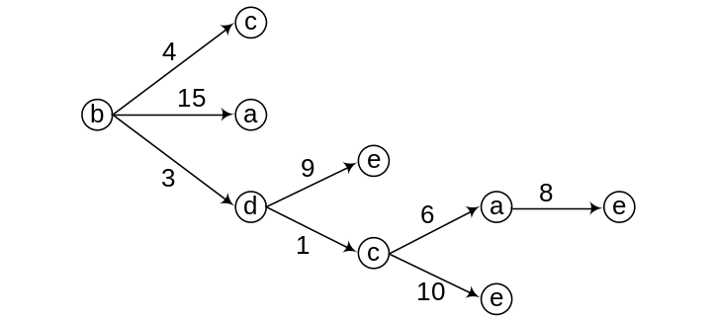
H₁/=bdcae (Fit = 18)
H₂/=28
H₃/=25

Мобильные ГА

В мобильных ГА длина хромосома может быть переменной (имеют дело со строками переменной длины). Строки могут быть переопределены (хромосома несёт избыточную информацию) или недоопределены (хромосома другой информацией).
В мобильных ГА используются два дополнительных оператора:
- Cut (разрезание)
- Splice (сцепление)
<номер гена: значение гена>
Begin
t=0; //начальный момент времени эволюции
init_population (P_{r}^{t}); // инициализация популяции
//r – число хромосом, t - время
p^{p}_preparing-population; // насыщение популяции
while not termination do
p_{r}^{p} ; //селекция хромосом
p_{r}^{cr} = cut or splice (p_{r}^{s}); //разрезание
p_{r}^{m} = mutation (p_{r}^{cr}); // мутация
p^{t+1}=gen (p^{p}, p_{r}^{cr}, p_{r}^{m});
t=t+1;
end while
Еnd.

Отличия мобильного ГА от классического ГА:
- Используются специальные операторы cut и splice вместо оператора кроссинговера, оперирующего хромосомами фиксированной длины.
- Возможность формирования хромосом в популяции на каждом этапе оптимизации.
- Генетическое разнообразие мобильного ГА значительно выше, поскольку в процессе эволюции может изменяется позиционирование генов внутри хромосом.

Динамическое изменение параметров в процессе выполнения ГА

Несмотря на успешное использование ГА в большом количестве задач оптимизации, универсальных методов построения и настройки ГА в настоящее время не существует. Холланд и Голдберг разработали фундаментальные основы ГА, вывели и доказали теорему схем, которая отражает основные механизмы работы ГА и даёт качественную картину того, как ГА мог бы работать.
Схема (шаблон) – описывает набор строк (подмножество всех возможных строк) с подобными значениями в некоторых позициях. Схема представляет собой строку длиной l, состоящую из символов алфавита {0, 1, *}.
Пример: 0*10 = {0010, 0110}
Введение схемы позволяет компактно представить похожие хромосомы. Это позволяет концентрировать в области скопления похожих хромосом островки решений. Островки образуют область решений.
каждая строка, представленная схемой, называется примером схемы.
Фиксированные позиции в схеме – позиции, в которых находятся 0 или 1.
Для каждой схемы определяется два параметра:
- порядок схемы 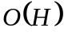 – определяется количеством фиксированных позиций в схеме;
- длина схемы 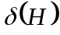 – расстояние между самыми дальними фиксированными позициями.
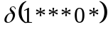 =4
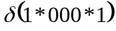=6
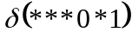 =2
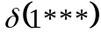 =0
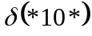 =1
Теорема схем:
Схемы малого порядка, малой длины и с приспособленностью выше средней получают в очередных поколениях экспоненциально увеличивающиеся число представителей.
Использование оператора кроссинговера приводит к меньшему разрушению схем с малой длиной. Это позволяет сохранить представительство хромосом, соответствующих данной схеме, в следующих поколениях.
Оператор мутации реже разрушает схемы с низким порядком.
Холланд доказал, что если ГА явным образом обрабатывает n строк в каждом поколении, то в то же время не явным образом, использую строительные блоки, он обрабатывает n³ строк с высокой функцией фитнесса.
Строительные блоки – схемы с высокой функцией фитнесса, короткой длиной и малым порядком.
Запись теоремы схем в формальном виде:
m(H, t) – число представителей схемы H на шаге t.
Вычислим ожидаемое число представителей схемы H в следующем поколении (на шаге t+1) m(H, t+1):
Каждой схеме ставится в соответствие значение вероятности её выживания в следующем поколении:
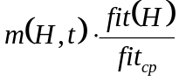
где fit(H) – приспособленность данной схемы;
fit_{ср} – средняя приспособленность в данной популяции.
Вероятность того, что схема не будет разрушена оператором кроссинговера, равна:
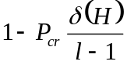, где l – количество бит в строке.
Схема не будет разрушена, если в операции скрещивания участвуют похожие хромосомы.
Схема переживёт мутацию, если выполняется условие:
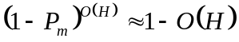.
Формальное описание теоремы схем:
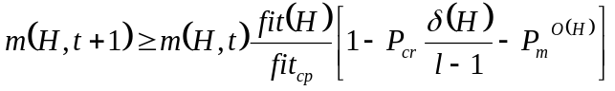.
Выводы:
- Значения функций приспособленности fit(H) и fit_{ср} изменяются в процессе эволюции, поэтому чем больше отношение 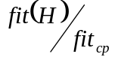, тем больше вероятность попадания схемы в популяцию.
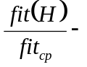мера давления отбора.
- Увеличение значений 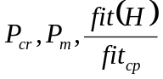 приводит к расширению пространства поиска, но не к увеличению количества хороших схем. С уменьшением значений увеличивается использование хороших схем, но тормозится исследование пространства. Поэтому необходимо соблюдать баланс между пространством используемых схем и пространством поиска.
- Теорема схем даёт качественную картину функционирования ГА, снабжает разработчика знаниями о хороших способах кодирования, реализации и применении операторов ГА.
- Теорему схем трудно применить к конкретным вариантам ГА с целью количественного анализа динамики работы и выбора его параметров. Теорема схем даёт лишь нижнюю границу ожидаемого количества представителей схемы в популяции на следующем шаге алгоритма, поэтому теорему нельзя использовать для прогнозирования развития ГА на несколько шагов вперёд.

Разновидности ГА

- Эволюционные алгоритмы.
Основное отличие от классического ГА заключается в том, что преобразование элементов осуществляется на уровне фенотипов.
H – генотип
A – фенотип
Для получение фенотипа из генотипа необходимо произвести соответствующее преобразование:
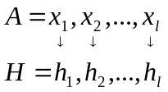.
В эволюционном алгоритме имеет дело только с конкретными значениями параметров, поэтому к фенотипу применяют операторы мутации. Разработаны различные виды операторов мутации.
- Генетическое программирование.
Под данным термином понимается применение моделей поиска оптимальных параметров к программе.
Хромосома в этом случае не обычная линейная структура, а часть программы.
Основоположник – Сэмюэль.?????
В настоящее время под генетическим программированием понимается выбор наилучшего варианта реализации программы, представленной в иерархическом виде, с помощью соответствующих операторов. Используется совокупность случайным образом сформированных программ, состоящих из различных терминальных символов, функций и прочего.
В качестве функции фитнесса используется объём оперативной памяти, время выполнения программы и прочие. Оператор кроссинговера реализует обмен между собой отдельных ветвей программы.
Виды функции фитнесса:
- Использование естественных ограничений при построении программ (например, точность, время).
- Использование различных модификаций функции фитнесса :
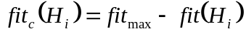, где 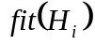 – текущее значение.
Чем меньше разность, тем лучше решение
- Модифицированная функция фитнесса:
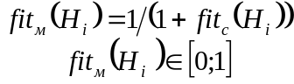.
- Нормированная функция фитнесса:
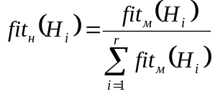, где r – размер популяции;
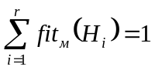.
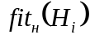 показывает вес хромосомы 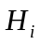 в популяции, то есть с помощью данной формулы можно производить ранжирование.
Операторы:
- кроссинговер;
- выбор элитных хромосом: производится ранжирование с помощью одного из видов функции фитнесса; выбирается k элитных хромосом, которые без изменений копируются в следующее поколение.

Применение генетического алгоритма к обучению многослойного
персептрона

Основная (первая) задача: нахождение таких значений весовых коэффициентов, при которых минимизируется ошибка обучения (поиск глобального экстремума).
В качестве популяций используются НС с различными весовыми коэффициентами.
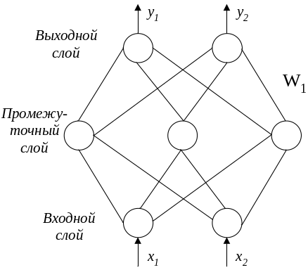
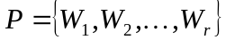,
где r – число НС, которые используются при выборе весовых коэффициентов, минимизирующих ошибку обучения 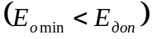.
Алгоритм обучения:
- Инициализация векторов 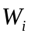, 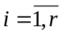 значениями, близкими к нулю.
- Селекция: выбираются методы, хорошо себя зарекомендовавшие при оптимизации многопараметрических задач.
- Применение генетических операторов кроссинговера и мутации.
Существует два подхода:
- использование операторов на уровне генотипа (хромосомы);
- использование операторов на уровне фенотипа.
- Определение функции ошибки сети 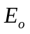:
по очереди на вход НС подаются входные образы и вычисляется конкретной сетью из популяции; на следующем этапе используются сети с наименьшими ; т. о. в качестве функции фитнесса используется .
Если для некоторой сети получили 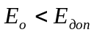, то выбирается данная НС в качестве решения.
На четвёртом этапе при использовании операторов на уровне фенотипов для вычисления предпочтительней использовать оператор мутации.
Процедура заканчивается если:
- ;
- завершено определённое число шагов итерации. Если ошибка не получена, то переходим к НС с другой архитектурой, либо расширяем пространство поиска.
- Тестирование НС на примерах, отличных от тех, которые используются на шаге 4.
Вычисляем ошибку обобщения 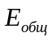.
Основное отличие данного ГА от BP:
В силу свойства ГА, связанного с возможностью анализа параллельных решений, одновременно осуществляется поиск минимума многих сетей с одной (фиксированной) архитектурой. Таким образом, уменьшается время поиска решения, увеличивается вероятность нахождения глобального экстремума.

Вторая задача: нахождение минимального числа слоёв НС и числа нейронов в каждом слое.
Первая и вторая задачи оптимизации – поиск минимального и минимальной архитектуры – взаимно противоречивые, их необходимо решать совместно.
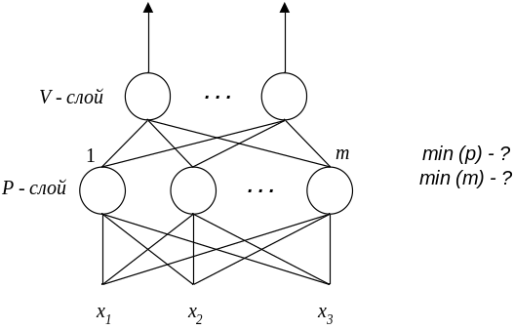
Для решения конкретной прикладной задачи строится своя НС. Сам тип НС, а также её архитектуру выбирает пользователь.
Желательно строить САПР НС, которая будет подбирать тип и архитектуру НС применительно к конкретной задаче.
Постановка задачи: задано количество входов НС 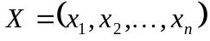; известно число выходов НС (количество классов). Необходимо определить число промежуточных слоёв НС и число нейронов в каждом слое.
Для построения НС, адекватной данной задаче, вводится интегральный критерий:
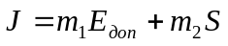,
где , 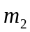 - коэффициенты, определяющие вклад каждой составляющей, 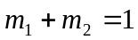;
S – суммарное количество связей.
Задача выбора архитектуры НС также может быть решена с помощью ГА. В этом случае решается задача перебора, а не задача непрерывной оптимизации. В качестве хромосомы может использоваться путь в графе.
